
420-B56
Chapitre 6
Bases de données:
conception et développement
SQLClient

Fournisseurs de données .NET

Le Framework.NET nous offre plusieurs fournisseurs de données, dont
- OleDb
- ODBC
- SqlClient
- OracleClient

Nous utiliserons, bien entendu, SqlClient qui est optimisé pour l'utilisation de bd de format SQL-Server.

Nous avons déjà utilisé ADODB et Data.OleDb. Voici les "équivalences" de classes entre ces technologies.

Espace de noms  System.Data.OleDb | Espace de noms  System.Data.SqlClient | classes apparentées  de ADODB 2.x
OleDbConnection | SqlConnection | ( partie de )  Connection
OleDbCommand | SqlCommand | Command  + (partie de Connection )
OleDbDataReader | SqlDataReader | Recordset  + (partie de Command)
OleDbDbParameter | SqlParameter | Parameter
OleDbError | SqlError | Error
OleDbDataAdapter | SqlDataAdapter | ---

Utilisation de SqlClient

Toute application utilisant des données stockées sur un bd SQL-Server a intérêt à se servir du client SqlClient.

L'architecture ADO.NET se caractérise par les classes DataSet et DataTable, pour ne nommer que celles-là, qui sont donc présentes dans toute application, interactive ou non.

Pour une telle application, la mémoire centrale sera alors occupée par des instances de ces différentes classes.

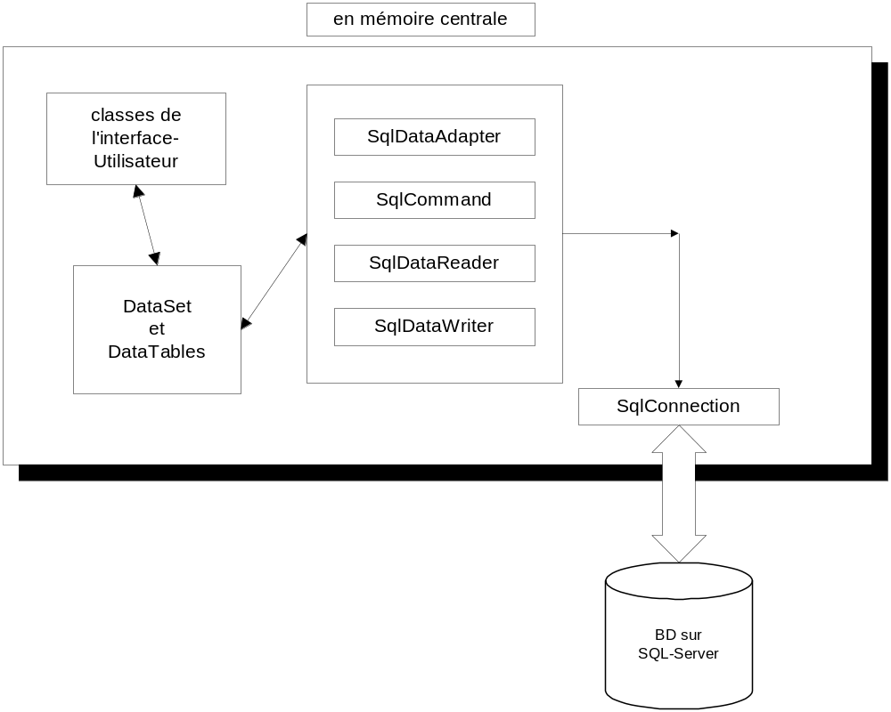
Figure 1

Nous parlons ici de DataSets s'exécutant en mode "déconnecté". Par là nous entendons que la connexion vers la source de données n'est vraiment active qu'au moment :
- de la lecture des données
- et de la sauvegarde des données

Entre-temps, tout se passe en mémoire. Cette technique vise à minimiser la charge de travail ("overhead") nécessitée par le maintient d'une connexion active et libérer aussi les ressources alors utilisées sur le serveur lui-même pour ces mêmes connexions.

Lectures ou actions "directes"

À l'aide d'une instance de la classe SqlCommand il est possible de:
- lire des données d'une bd
- exécuter des procédures stockées
- exécuter des requêtes d'action

Principales méthodes de SqlCommand
- .ExecuteNonQuery
  - pour une requête d'action (INSERT, DELETE, UPDATE)
- .ExecuteScalar
  - ne retourne que la première colonne de la première ligne des résultats d'une requête, donc en concept un scalaire
- ExecuteReader
  - pour toute requête retournant un ensemble de résultats ou non
- .ExecuteXmlReader
  - pour une requête SELECT avec la clause FOR XML…

Dans le cas de ExecuteReader, le type énuméré suivant peut intervenir.

Public Enum CommandBehavior
CloseConnection
Default
KeyInfo
SchemaOnly
SequentialAccess
SingleResult
SingleRow
End Enum

Figure 2

